Prozessbeschreibungen IST: Procure-to-Pay, Lager & Versand, Service, Record-to-Report
Sammeldokument, zusammengestellt von L. Hartmann aus Zulieferungen der Key User · Stand 02/2026 Hinweis: Qualität und Detaillierungsgrad der Zulieferungen sehr unterschiedlich – bewusst nicht vereinheitlicht.

A. Procure-to-Pay (Zulieferung T. Frick)
Eckdaten - Ca. 640 aktive Lieferanten, davon 80 A-Lieferanten (75 % Volumen) - Bestellungen p. a.: ca. 13.500; Bestellpositionen ca. 31.000 - Einkaufsvolumen 2025: ca. 39 Mio. € - Rahmenverträge mit ca. 45 Lieferanten (Guss, Zahnräder Roh, Wälzlager, Motoren)
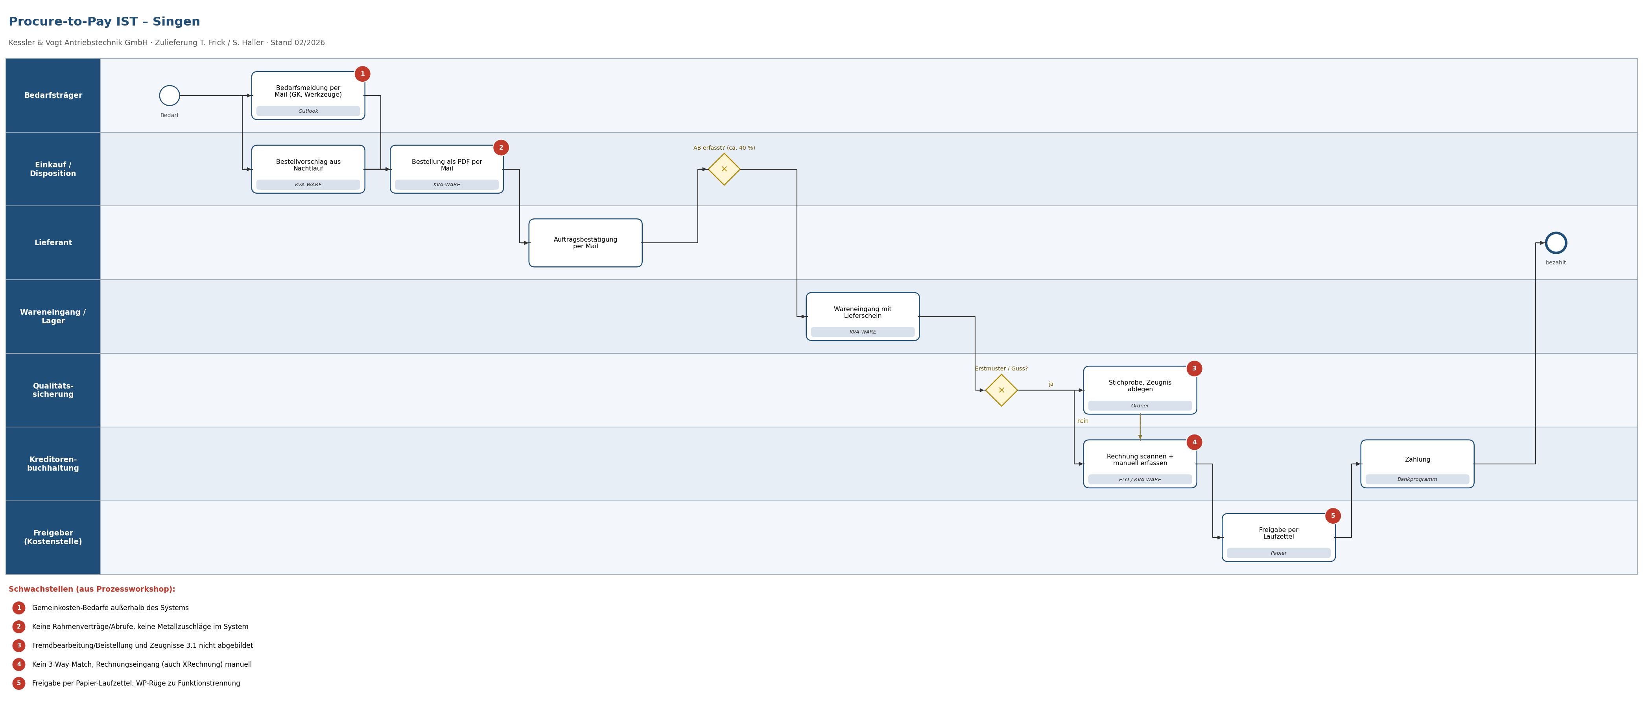
Ablauf 1. Bedarf aus Nachtlauf KVA-WARE (Bestellvorschläge) oder Bedarfsmeldung per Mail (Gemeinkosten, Werkzeuge). 2. Disponent prüft Vorschlag, ändert Mengen „nach Gefühl” (Losgrößen, Staffelpreise). 3. Bestellung aus KVA-WARE, Versand als PDF per Mail. Auftragsbestätigungen kommen per Mail, werden nicht systematisch erfasst (geschätzt 40 % erfasst). 4. Wareneingang Lager mit Lieferschein; Prüfung QS bei Erstmustern und Gussteilen (Stichprobe). 5. Rechnungseingang: Papier/PDF → Scan ELO → manuelle Erfassung in KVA-WARE (Kreditoren) → Freigabe per Laufzettel (!) → Zahlung über Bankprogramm. 6. Lieferantenbewertung: einmal jährlich Excel, Termintreue manuell geschätzt.
Probleme - Keine Rahmenvertragsabrufe im System - Keine Anfrage-/Angebotsvergleiche im System - Fremdbearbeitung (Beistellung) nicht abgebildet - Rechnungsprüfung 3-Way-Match nicht möglich - Preise Metallzuschläge (Kupfer, Stahl) werden manuell nachgerechnet - Lieferkettengesetz (LkSG): betroffen ab 1.000 MA – „noch nicht relevant” (Frick); Kunden fordern trotzdem Nachweise

B. Lager & Versand (Zulieferung D. Hummel, handschriftlich, abgetippt)
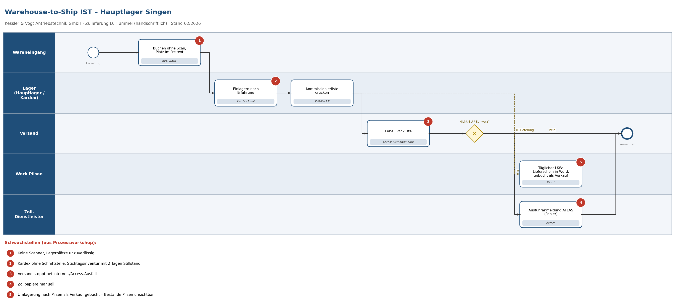
- Hauptlager Singen: ca. 4.800 Lagerplätze, chaotisch & fest gemischt, Kardex-Lift (2 Stück) für Kleinteile
- Lagerplatz in KVA-WARE nur als Freitextfeld
- Inventur: Stichtagsinventur Dezember, 2 Tage Stillstand
- Ersatzteillager: separat, Halle 2, „eigentlich auch Hauptlager” (Buchung identisch)
- Konsignationslager bei 2 Kunden – Bestände per Telefon/Excel
- Versand: ca. 60 Sendungen/Tag (Paket + Spedition), Labels über Access-Tool, Zolldokumente (Export Nicht-EU, Schweiz!) manuell über ATLAS-Dienstleister
- Seriennummern: werden nur bei Sonderantrieben vergeben („bei Standard brauchen wir das nicht, das steht auf dem Typenschild”)
- Chargen: keine
- Scanner: keine („wäre schön”)
- Pilsen-Bestände: nicht sichtbar

C. Service & After Sales (Zulieferung A. Seitz)
Leistungen - Ersatzteilverkauf (~ 2.200 Aufträge p. a.) - Reparatur/Instandsetzung im Werk (~ 650 p. a.) - Außendiensteinsätze (6 Servicetechniker, ~ 900 Einsätze p. a.) - Wartungsverträge (aktuell 41, Ziel 2030: 300) - Retrofit von Altantrieben
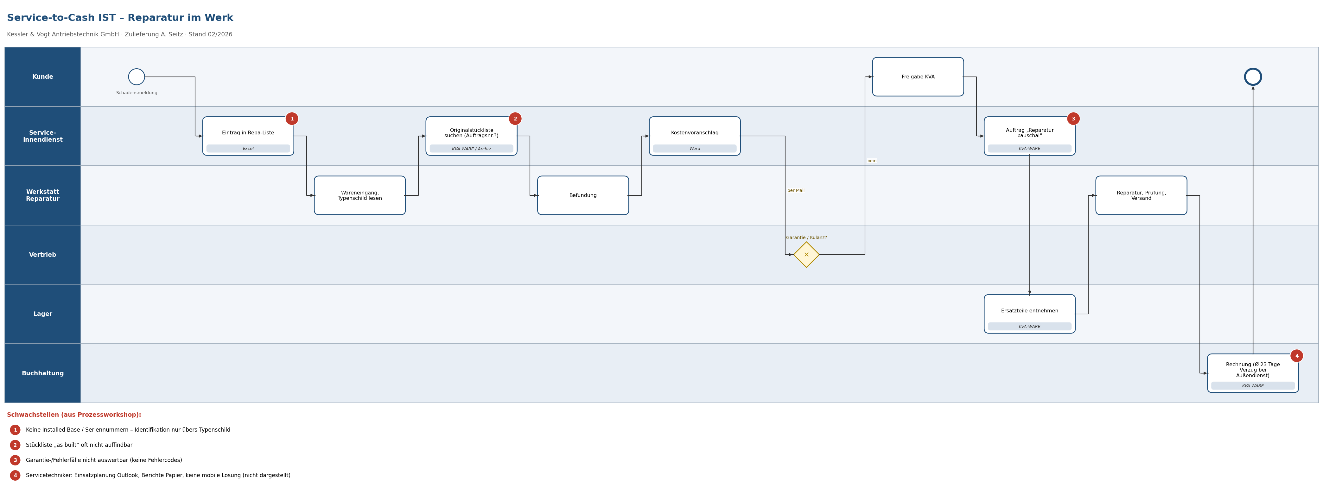
Ablauf Reparatur 1. Kunde meldet Schaden (Telefon/Mail) → Excel „Repa-Liste”. 2. Gerät kommt an → Identifikation über Typenschild; Suche der Originalstückliste in KVA-WARE über Auftragsnummer (wenn bekannt), sonst Archiv. 3. Befundung, Kostenvoranschlag (Word). 4. Freigabe Kunde → Auftrag in KVA-WARE als Ersatzteilauftrag „Reparatur pauschal”. 5. Garantie/Kulanz-Entscheidung per Mail mit Vertrieb.
Probleme - Keine „Installed Base” – wir wissen nicht, welche Getriebe wo im Einsatz sind (ca. 180.000 ausgelieferte Antriebe seit 1990) - Servicetechniker: Einsatzplanung Outlook, Berichte Papier, Abrechnung verzögert (Ø 23 Tage) - Keine mobile Lösung - Garantiefälle nicht auswertbar → Fehleranalyse für Konstruktion fehlt - Seriennummer unbedingt für alle Antriebe nötig (Widerspruch zu Lager bekannt, „muss GF entscheiden”)

D. Record-to-Report (Zulieferung S. Haller)
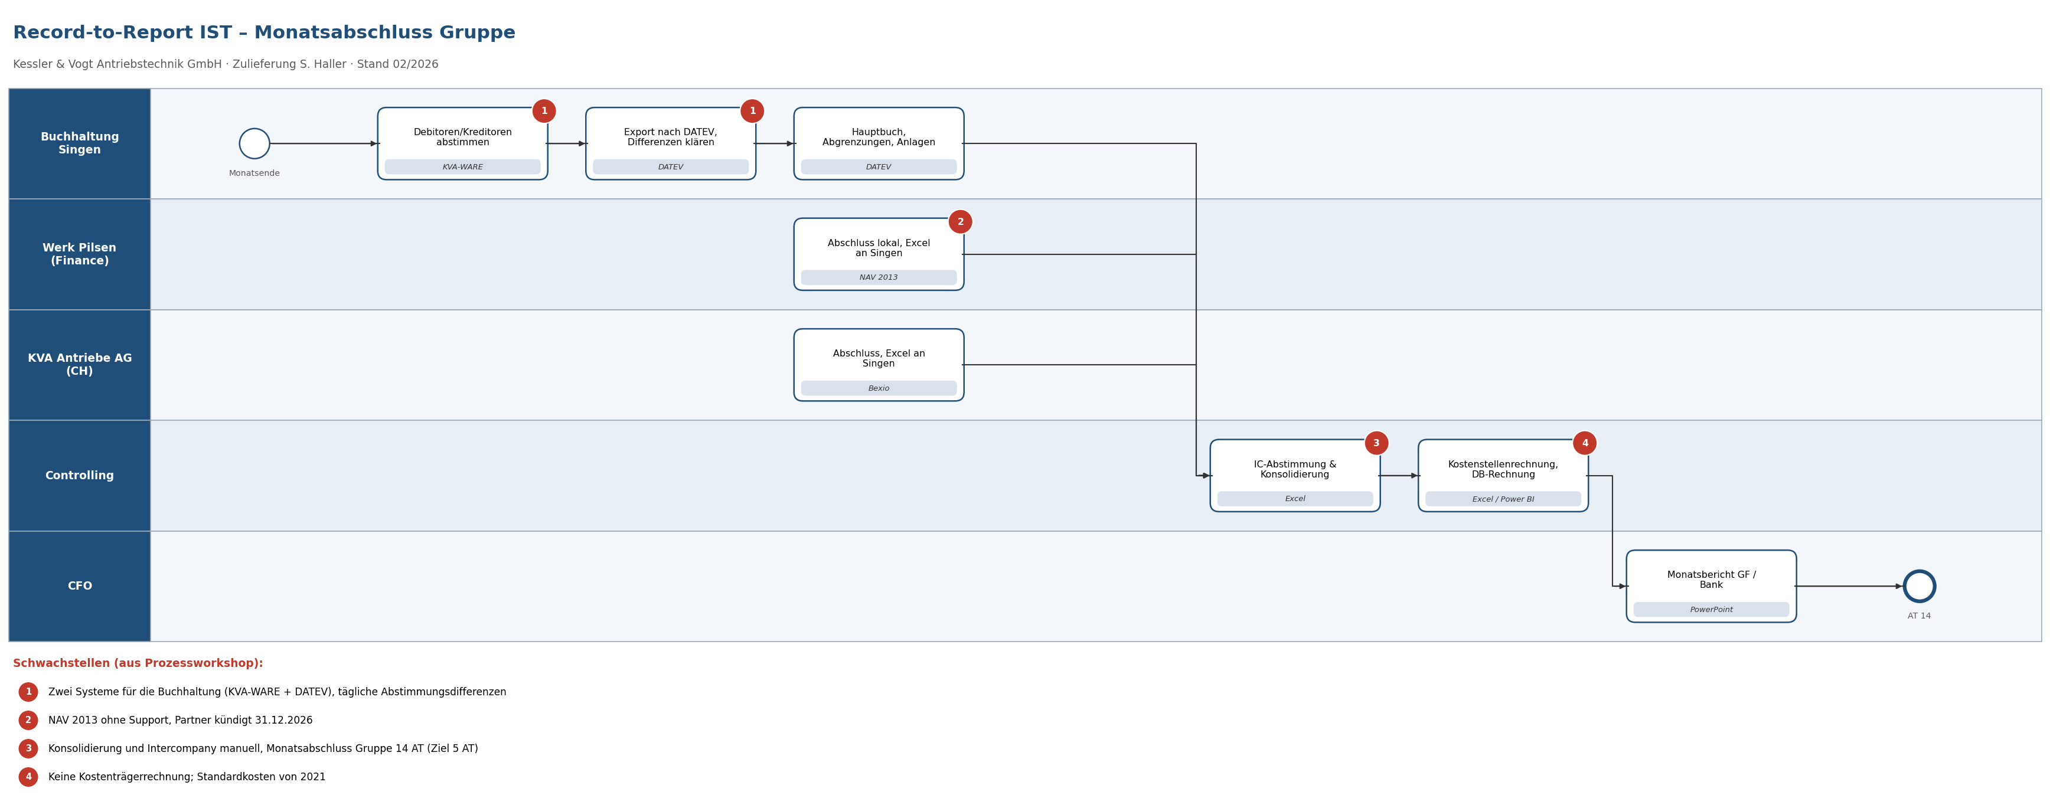
- Debitoren/Kreditoren in KVA-WARE; Hauptbuch, Anlagen, Abschluss in DATEV
- Kostenrechnung: Kostenstellenrechnung in Excel aus DATEV-Export; keine Kostenträgerrechnung
- Konzernkonsolidierung (3 Gesellschaften) in Excel; Intercompany-Abstimmung Pilsen manuell
- Monatsabschluss Singen: 8 AT, Gruppe 14 AT – Ziel 5 AT
- Liquiditätsplanung: Excel, wöchentlich
- Anforderungen: GoBD, Verfahrensdokumentation (fehlt aktuell!), E-Rechnung, CZ-Steuerrecht (Kontrollmeldung „kontrolní hlášení”), Schweizer MWST & QR-Rechnung
- HGB-Abschluss, kein IFRS – aber: Beirat diskutiert Kapitalmarkt-/Investoreneinstieg bis 2030 → IFRS-Fähigkeit „wäre klug”
- Wunsch: Rechnungseingang digital mit Workflow-Freigabe
- Wunsch: Planung/Budgetierung im System (aktuell Excel, 6 Wochen Aufwand)

